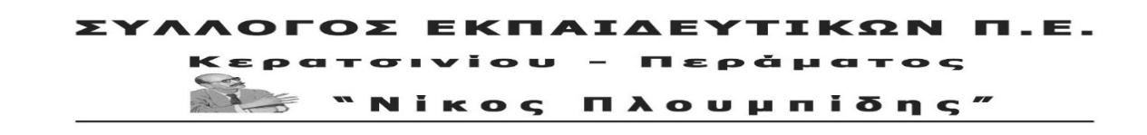
spe-ploumpidis.blogspot .com αρ. πρωτ. 354 8/10/2019

ΝΑ ΑΠΟΣΥΡΘΕΙ ΑΜΕΣΑ Η ΑΓΩΓΗ ΤΗΣ «OIL ONE» ΕΝΑΝΤΙΑ ΣΤΟΝ ΔΗΜΑΡΧΟ ΧΡΗΣΤΟ ΒΡΕΤΤΑΚΟ
Το ΔΣ του Συλλόγου Εκπαιδευτικών Π.Ε. Κερατσινίου-Περάματος «Ν. Πλουμπίδης» καταδικάζει ομόφωνα την απαράδεκτη ενέργεια της OilOne να καταθέσει αγωγή κατά του δημάρχου Κερατσινίου- Δραπετσώνας Χρήστου Βρεττάκου για συκοφαντική δυσφήμιση, φτάνοντας στο σημείο να διεκδικεί το ποσό των 500.000 € και την προσωποκράτηση του δημάρχου για ένα χρόνο.
Είναι ενέργεια προκλητική, που στόχο έχει να εκφοβίσει εκείνους που αγωνίζονται για την απομάκρυνση των καζανιών του θανάτου και για την απαλλοτρίωση του χώρου του πρώην εργοστασίου Λιπασμάτων Δραπετσώνας για την κάλυψη των σύγχρονων λαϊκών αναγκών. Αυτή η αγωγή πρέπει άμεσα να αποσυρθεί.
Δηλώνουμε ότι οι εκβιασμοί και οι απειλές δεν περνούν. Η δίκαιη πάλη των εργαζομένων και του λαού της περιοχής θα συνεχιστεί με μεγαλύτερη ένταση.

